1. 开发环境：pycharm+python2.7.12+pyqt4
2. 说明
3. UI有两个界面：

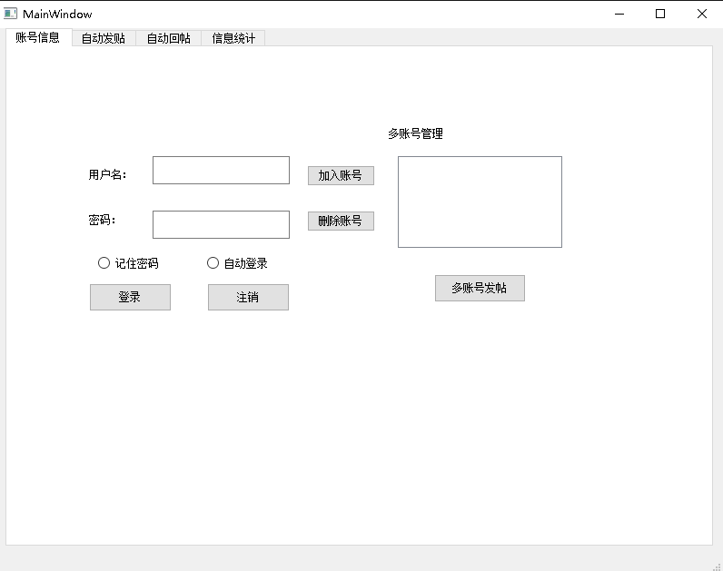

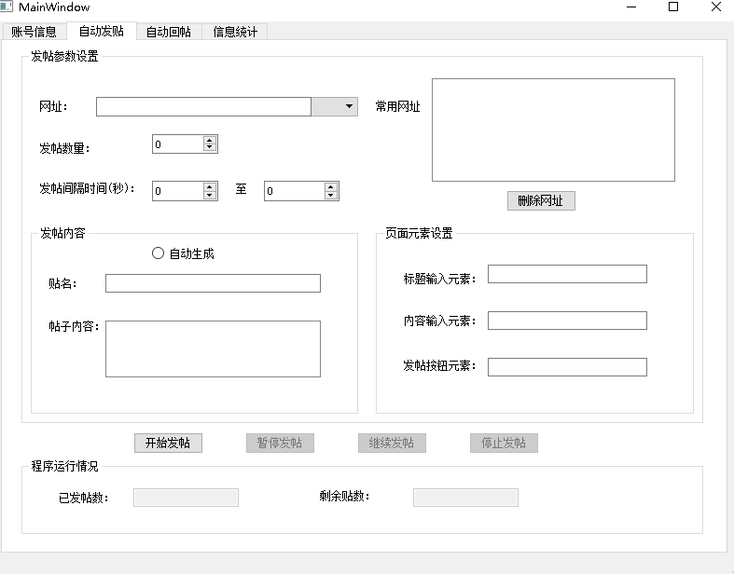

1. 代码封装为一个类APMUi，类的调用方法如下

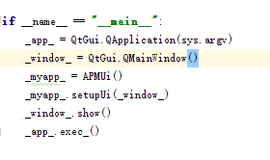

1. 类中有以下get接口：

|  |
| --- |
| 1.getusername:获取当前用户名输入框的文本  2getpassword：获取当前密码输入框的文本 3geturl：获得当前网址输入框的文本 4ifautopost：当前是否为自动生成的发帖模式，是True否False，下同 5.ifrememberpw:是否为记住密码 6.ifautologin:是否自动登陆 7.getpostname:获得当前帖子题目输入框的文本 8.getpostcontext:获得当前帖子内容输入框的文本 9.needpostnumber(self):获得当前发帖数量输入框的文本 10.minpostinterval：获得当前最小发帖间隔时间 11.Maxpostinterval:获得当前最长发帖时间  12.gettitleelement：获得当前标题输入元素文本 13.getcontextelement:获得当前内容输入元素文本 14.getbuttonelement:获得当前发帖按钮元素 |

4)提供的set接口(实现程序重启的记忆功能)

|  |
| --- |
| 1.setusername:传入一个字符串显示在用户名输入框  2.setpassword：传入一个字符串显示在密码输入框  3.setaccountlist:传入一个字符串元组显示在账户列表框  4.seturllist:传入一个字符串元组显示在网址列表框 |

1. 需要完善的函数(非全部必要完善)

|  |
| --- |
| 1. timecallfunc:时间回调的函数，已设置为100ms触发，可视为每帧调用 2. init:在类的构造函数里调用，用于调用set函数实现记忆功能 3. login：登录按键触发函数 4. logout：登出触发 5. addaccounttrue:添加账号到账号列表时触发，用于将账号密码存入实际内存，传参为账号名和密码 6. deleteaccounttrue：删除账号从列表中时触发，传参为账号名 7. deleteurltrue：删除网址从列表中时触发，传参为待删网址 8. startposttrue：开始发帖 9. stopposttrue:暂停发帖 10. continueposttrue：继续发帖 11. endposttrue：停止发帖   12.multipleaccount：用于多账号发帖 |